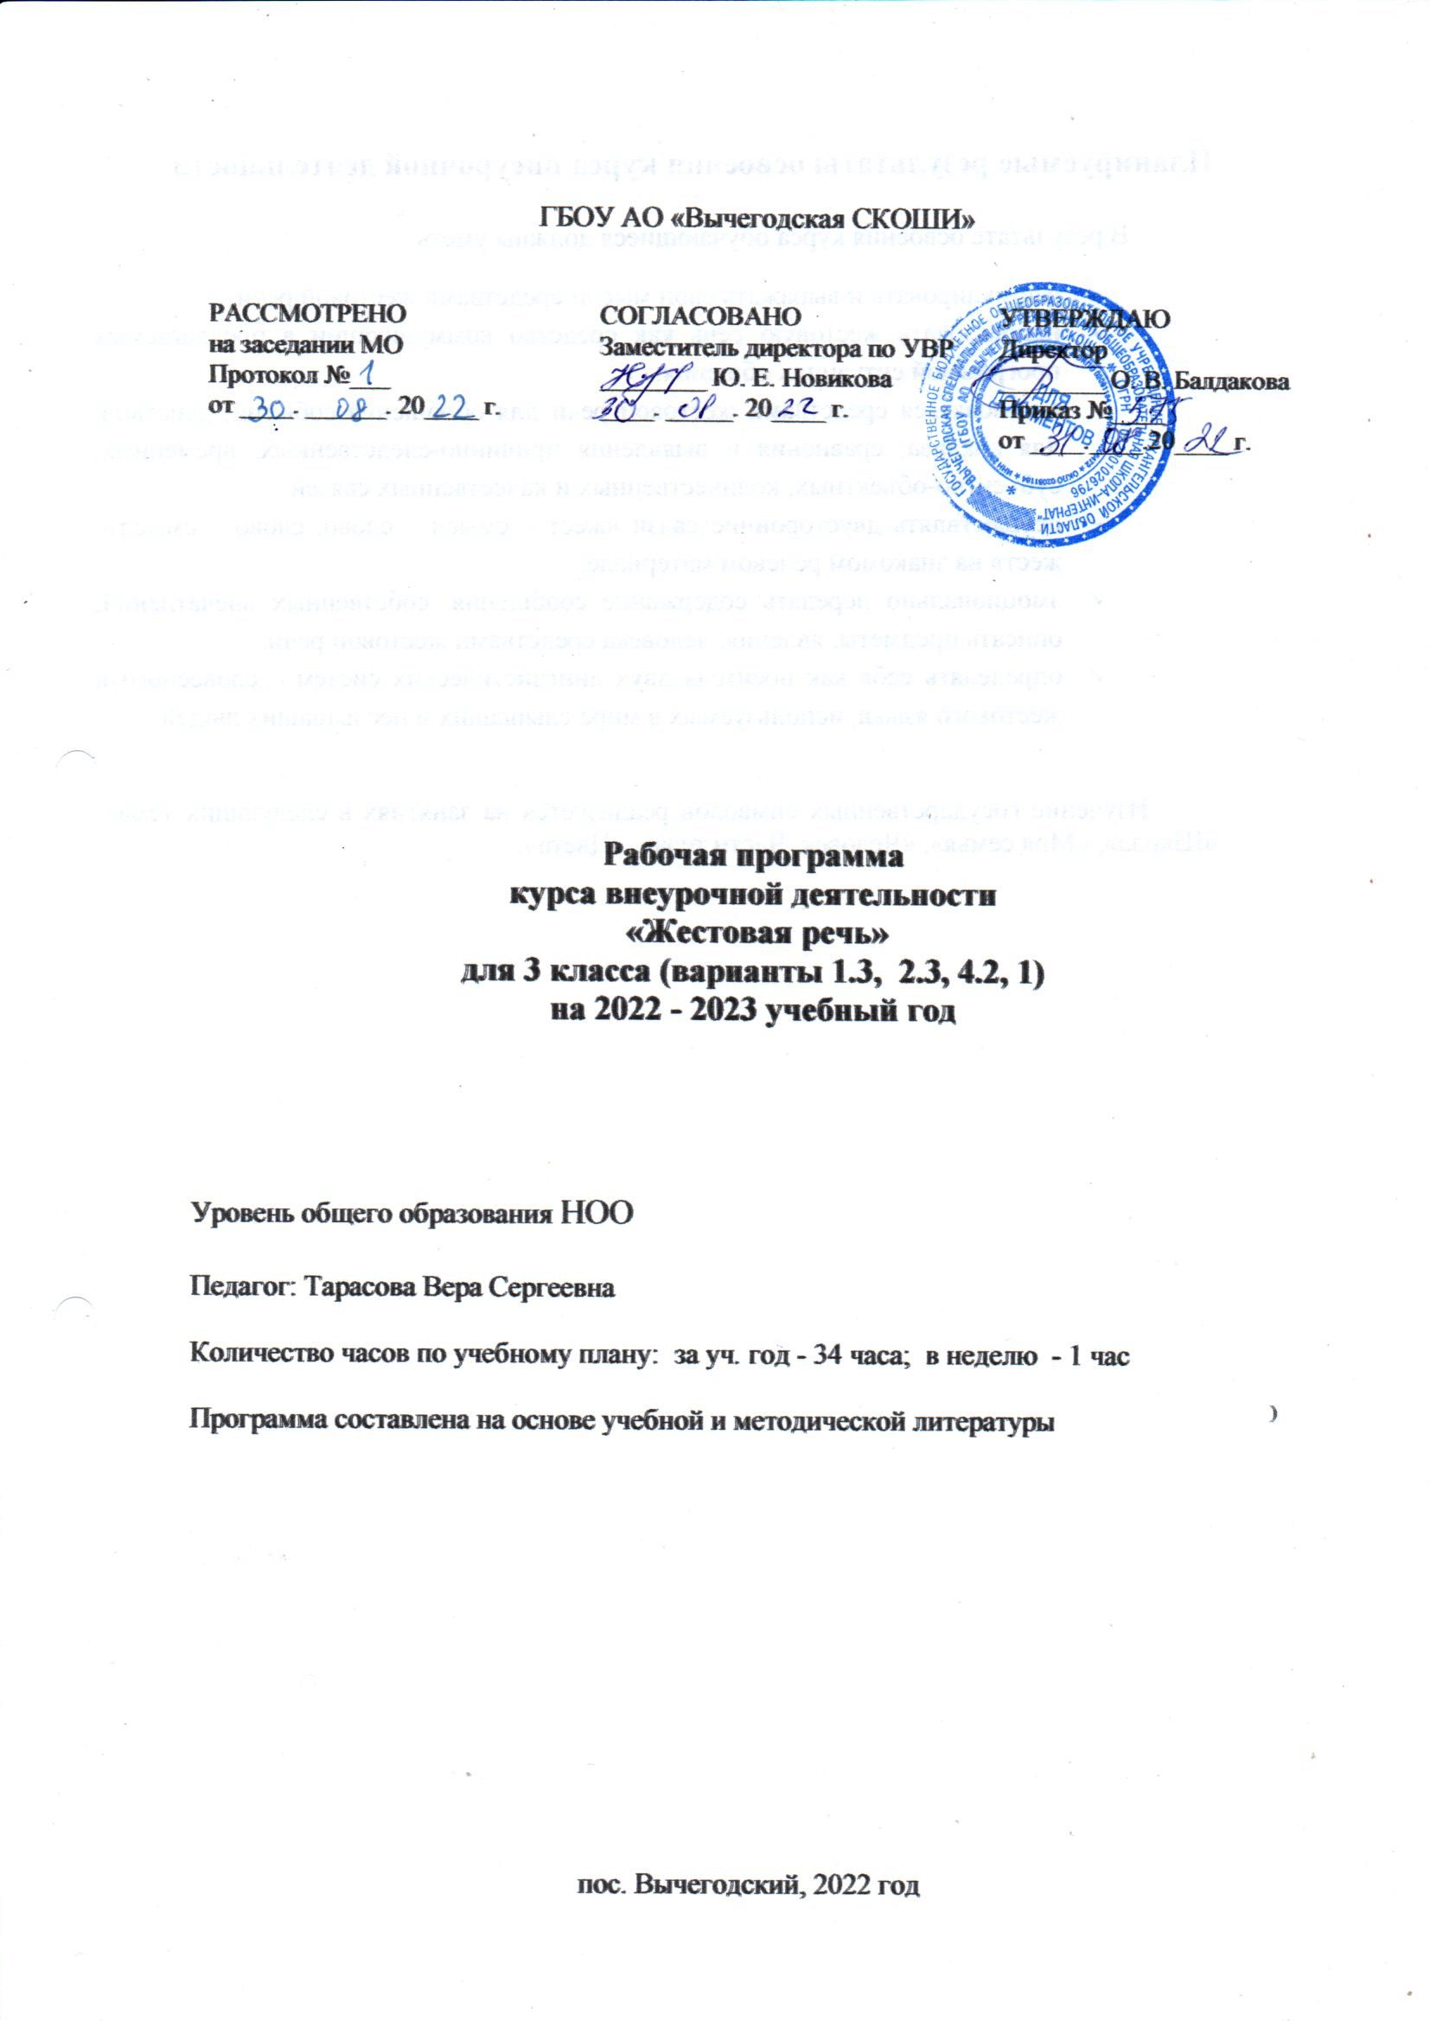

Планируемые результаты освоения курса внеурочной деятельности

В результате освоения курса обучающиеся должны уметь:

- формулировать и выражать свои мысли средствами жестовой речи;
- использовать жестовую речь как средство коммуникации в предлагаемых программой ситуациях общения;
- пользоваться средствами жестовой речи для обобщения событий, действий, для анализа, сравнения и выявления причинно-следственных, временных, субъектно-объектных, количественных и качественных связей;
- осуществлять двусторонние связи «жест – смысл – слово, слово – смысл – жест» на знакомом речевом материале;
- эмоционально передать содержание сообщения, собственных впечатлений; описать предметы, явления, человека средствами жестовой речи;
- определять себя как носителя двух лингвистических систем – словесного и жестового языка, используемых в мире слышащих и неслышащих людей.

Изучение государственных символов реализуется на занятиях в следующих темах: «Школа», «Моя семья», «Человек. Части тела», «Цвета».

Содержание курса внеурочной деятельности

- Знакомство (3 ч.)
Знакомство (вежливые слова). Здравствуйте! Добрый день (утро, вечер)! Привет! До свидания! Пока! Пожалуйста, спасибо. Как тебя зовут? Сколько тебе лет? В каком классе учишься? Понял, не понял. Покажи, помоги, спроси, извинения, желание, нравится – не нравится. Просьба, дай(те), пожалуйста, можно, нельзя. Можно войти (выйти)? Извините, я опоздал.

- Школа (класс, школьные вещи) (4 ч.)
Школа, интернат. Ученики. Школьные помещения. Назначение помещений. Оборудование помещений. Учебные предметы, принадлежности.
Учебные действия.
учусь: урок, учиться, слушать, смотреть, читать, писать, говорить, считать, решать, думать, рисовать, лепить, танцевать, вырезать, математика, чтение, русский язык, обучение грамоте, рисование, предметно-практическое обучение, физкультура; первый, второй, третий, следующий урок; учусь хорошо, берегу вещи, внимательно смотрю.
умею…; старательный, аккуратный, внимательный, картина, аппликация, любимое, посещать, красиво рисую, леплю, рассказываю, запоминаю.

- Местоимения, вопросы (2 ч.)
Знакомство с жестами, обозначающими слова: я, мы, ты, он, мой, твой, сам, каждый, куда, любой, все, другой, зачем, кто, который, как, что, почему, откуда, куда, где и т.д.

- Приметы осени (3 ч.)
Осень, сентябрь, октябрь, ноябрь. Временные отношения: утром, днем, вечером, ночью, сначала, сейчас, потом, пришла (наступила). Приметы: листья желтые, красные, зеленые, разноцветные; листопад, лужи, погода, холодно, темно, солнечно, дождливо; птицы улетают, спрятались насекомые. Урожай собирать, овощи, фрукты, грибы, деревья (обобщающие понятия). Я в огороде осенью. Я в осеннем лесу. Правила поведения в лесу.

- Моя семья (4 ч.)
Моя семья. Мой дом. Мои имя и фамилия. Мне лет… Мои родители (члены семьи). Живут (вместе), семья, родился(-ась), любить, заботиться, работать, учиться, ходить; мама, папа, бабушка, дедушка, мальчик, девочка, имя, фамилия, сын, дочь, дети, сестра, брат, внук, внучка, родители; добрый, молодой, старый, старший, младший, дружно, вместе.

- Счёт, время (3 ч.)
Ознакомление с жестовым обозначением цифр от 1-10, круглых десятков, сотен, двузначных и многозначных чисел.
Речевые жесты: день, ночь, утро, вечер, сегодня, завтра, вчера, всегда, час, минута, неделя, месяц, год, дни недели.

- Приметы зимы (3 ч.)
Одежда, обувь (обобщающие сезонные понятия). Зимние месяцы. Кататься, лепить, снежки, играть, лед, снег, снежинки, каток, санки, коньки, лыжи, горка, снежная баба (снеговик), следы, метель, иней, льдина, мороз, холодный. Новый год, Дед Мороз, Снегурочка, снеговик, праздник, костюм, огни, подарок, весело, смешно, интересно. Танцевать, ходить в гости, дарить (подарки), поздравлять, радоваться.

- Человек, части тела (3 ч.)
Голова, уши, рот, нос, глаза, губы, брови, ресницы, шея, руки, ноги (правая, левая), пальцы, волосы, туловище; рост: высокий, средний, низкий; длинные, короткие; ходить, говорить, делать, смотреть, слушать, учиться, гулять, идти на экскурсию, спать, читать (книги), смотреть мультфильмы, отдыхать; зарядка.

- Одежда и обувь (4 ч.)
Гардероб. Надеть, снять, повесить, положить, поставить, завязать, застегнуть, развязать, расстегнуть, одеваться, обуваться, раздеваться, носить, идет (подходит к лицу), кофта, платье, штаны, брюки, пальто, шапка, платок, варежки, шарф, шуба, колготки, рубашка, носки, гольфы, фартук, свитер, юбка, плащ, куртка, воротник, рукав, пояс, карман, пуговица, молния, шорты, джинсы, бант, школьная форма, пижама, лента, шляпа, одежда, обувь, белье, туфли, ботинки, сапоги, валенки, тапочки, босоножки, чешки; сезонная одежда, новое, старое, красивое, нарядное.

- Цвета (2 ч.)
Ознакомление с жестами, обозначающие цвета: цвет, красный, оранжевый, жёлтый, зелёный, голубой, синий, фиолетовый, чёрный, белый, коричневый, серый, золотой, серебряный.

- Приметы весны (2 ч.)
Одежда, обувь (обобщающие сезонные понятия). Весенние месяцы. Сосульки, льдины, проталины, лед, солнечная, ясная, первые листочки, скворечник. Мамин праздник, гости, помогать, весело, смешно, интересно.
Тематическое планирование
№ | Тема | Количество часов
1 | Вводное занятие | 1
2 | Знакомство | 1
3 | Просьба | 1
4 | Школа | 1
5 | Школьные принадлежности | 1
6 | Учебные действия | 1
7 | Учебные признаки | 1
8 | Местоимения | 1
9 | Вопросы | 1
10 | Осень. Осенние месяцы. Погода | 1
11 | Приметы осени | 1
12 | Осень. Обобщающие понятия | 1
13 | Мои имя и фамилия. Мой возраст | 1
14 | Мои родители (члены семьи) | 1
15 | Семья. Воспитание | 1
16 | Признаки и действия по теме «Семья» | 1
17 | Я считаю до десяти | 1
18 | Я считаю до двадцати | 1
19 | Календарь. Время | 1
20 | Зимние месяцы | 1
21 | Зимние приметы | 1
22 | Зимние забавы | 1
23 | Части лица | 1
24 | Части тела | 1
25 | Признаки и действия по теме «Части тела» | 1
26 | Одежда | 1
27 | Описание одежды | 1
28 | Обувь. Описание обуви | 1
29 | Действия с одеждой и обувью | 1
30 | Основные цвета | 1
31 | Дополнительные цвета | 1
32 | Весенние месяцы | 1
33 | Весенние приметы | 1
34 | Весенние забавы | 1

Список информационных ресурсов

- Боскис Р.М. Мимическая речь глухонемых. Глухие и слабослышащие дети. М.,1963.
- Галина Л.В. , Дополнительная общеразвивающая программа социально-педагогической направленности«Жестовая речь»
- Зайцева Г.Л. Современные подходы к образованию детей с недостатками слуха: основные идеи и перспективы (обзор зарубежной литературы). Дефектология,1999, №5-6.
- Зайцева Г.Л. Курс «Русский жестовый язык». // Дефектология. – 2002. - № 1.
- Зыков С.А. Язык как учебный предмет в школе для глухих детей. Методика обучения глухих детей языку. М.,1977.
- Игнатенко А.А. Программа курса «Специфические средства общения глухих». С-Пб., 2000
- Программа коррекционных занятий «Развитие жестовой речи» для I–V классов учебного плана второго отделения специальной общеобразовательной школы (специальной общеобразовательной школы-интерната) для детей с нарушением слуха с русским языком обучения и воспитания
- Русакович, И.К. / Методика проведения коррекционных занятий по развитию жестовой речи / Методика развития жестовой речи [Электронный ресурс] : учеб.-метод. пособие / Т.А. Григорьева, И.К. Русакович ; Белорус. гос. пед. унт. – Минск : БГПУ, 2016. – С. 48 – 83.
- Фрадкина Р.Н., Говорящие руки. Тематический словарь жестового языка глухих России, 2001
- Интернет - ресурсы:
- www.deafnet.ru
- www.deafworld.ru
- www.otofon.ru
- http://www.voginfo.ru/
- http://www.sluhnet.ru/
- http://www.cinematografff.ru/
- http://jestov.net/
- http://surdoserver.ru/
- http://www.spreadthesign.com/ru/
- http://ligmir.com/
- http://www.digitgestus.com/
для обучающихся
Интернет - ресурсы:
- https://jestov.net - город жестов
- http://surdoserver.ru/

